CONTRAT DE LOCATION du Théâtre Almendra

ENTRE LES SOUSSIGNEES :
Dénomination sociale de l’entreprise : ______________________________________________
Adresse : _____________________________________________________________________
Représentée par : __________________________________ en sa qualité de :______________
N° tél : ___________________________ Adresse mail :____________________________
Ci-après dénommée « LE LOCATAIRE »
D’UNE PART, ET :
Dénomination sociale de l’entreprise : Théâtre L’ALMENDRA
Adresse : 1 bis rue Paul Baudouin 76000 ROUEN
Représentée par : Mme LACOMBE Christine, en sa qualité de : directrice du théâtre
Contact programmation / régie : Rémi Pacault 0685423700 theatre.almendra@hotmail.fr
Ci-après dénommée « LE BAILLEUR », Il a été arrêté et convenu ce qui suit :

Article 1 : OBJET
Le bailleur certifie la disponibilité de la salle, qu’il met à disposition du Locataire pour le(s) jour(s) suivant(s) : _____________________________________________________________
Pour le spectacle dénommé :
_____________________________________________________________
Et pour la somme de : ____________________€
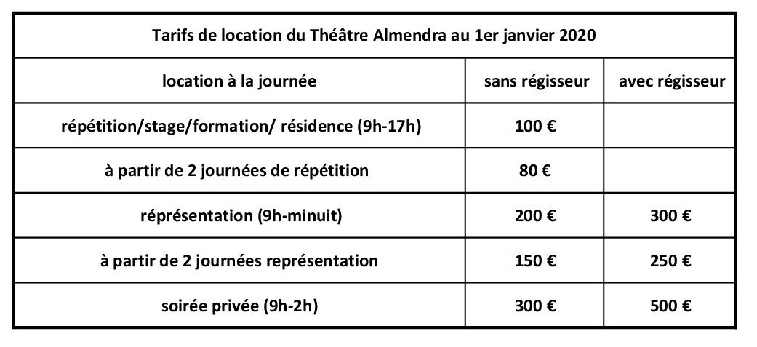
Le Locataire déclare connaître et accepter les caractéristiques techniques de la salle mise à sa disposition.

Article 2 : PAIEMENT
Le Locataire versera la totalité de cette somme au moment de la réservation du théâtre au plus tard 2 mois avant la date de location. Cette somme ne sera encaissée qu’à la fin du contrat. Si le Locataire décidait de rompre le contrat, après sa signature, sous un délai de 2 mois, le théâtre se verrait obligé de garder la somme initiale de réservation comme dédommagement.

Article 3 : BILLETERIE ET RÉSERVATIONS
Le Locataire fera son affaire de l’édition de la billetterie, de sa mise en vente et se chargera de la gestion des réservations avec l’obligation de ne pas dépasser la capacité maximum de la salle qui est de 50 places assises. Le non-respect de cette consigne engage la responsabilité de l’utilisateur.

Article 4 : PUBLICITÉ
Le Locataire fournira au BAILLEUR les éléments de publicité et de contact pour les réservations via la fiche d’information afin que celui-ci les intègre sur le site internet du théâtre. LE BAILLEUR s’efforcera de respecter l’esprit général de la documentation fournie.

Article 5 : OBLIGATIONS DU BAILLEUR
Le bailleur est tenu de mettre le local ainsi que le matériel précisé dans la fiche technique à la disposition du locataire à la date et à l’heure convenue pour le début de la location.
Le bailleur devra s’assurer qu’un dispositif de sécurité adapté est mis en place (Extincteurs, blocs de secours, alarme incendie)

Article 6 : OBLIGATIONS DU LOCATAIRE
Celui- ci est tenu d’être assuré contre tous les risques, tous les objets lui appartenant ou appartenant à son personnel.
Il aura à sa charge les droits d’auteurs (et, ou) droits de SACEM et en assurera le paiement.
À la fin de la location, le Locataire devra libérer la salle à minuit au plus tard. Le matériel devra être restitué en parfait état de propreté et de fonctionnement.
Il s’engage à rendre les lieux dans un état de propreté identique à celui qu’il aura constaté lors du début de la location. Tout dégât occasionné lors de la location du théâtre, sera facturé au Locataire.
Le Théâtre Almendra a été complètement détruit en 2006 lors d’un incendie lié à une cigarette. Nous demandons donc la plus stricte application de l’interdiction de fumer dans l’enceinte du lieu.
Le locataire est responsable des personnes présentes lors de sa manifestation. Il est tenu de veiller à ce que personne ne gêne et n’incommode le voisinage proche, notamment après 22h, horaire à partir duquel il devra baisser la puissance de la sonorisation, Veiller à ce que les enfants ne jouent pas à l’extérieur de la salle à partir de 22h, veiller que les portes et les fenêtres restent clos, éviter les bruits intempestifs à l’extérieur de salle (fumeurs, départ des véhicules.)

Article 7: RÈGLEMENT INTÉRIEUR
Le Locataire atteste avoir lu le règlement intérieur du théâtre en signant ce présent contrat.

Fait à le :
Le Bailleur Le Locataire
Rémi Pacault, Pour Ordre.

